FENlife Analytics ÖĞRENCİ GELİŞİM RAPORU
Akademik Gelişim ve Takip Planlama · LİDER · İDOL · FARK · EĞİTİM

ÖĞRENCİ  Asya Nur Tunçer | SINIF  8-A | DENEME SAYISI  5 | ORTALAMA PUAN  393.0

GENEL DEĞERLENDİRME: Stabil Gelişim
5 deneme boyunca ders bazlı net ve puan hareketi incelendi. Ortalama puan 393.0, trend yönü: yükseliş.rencinin genel performans özeti buraya yazılır. Kaç deneme yapıldığı, genel ortalama, kurumla kıyaslama, en güçlü ve en zayıf dersler, eğim yorumu.]

01 Öğrenci Özeti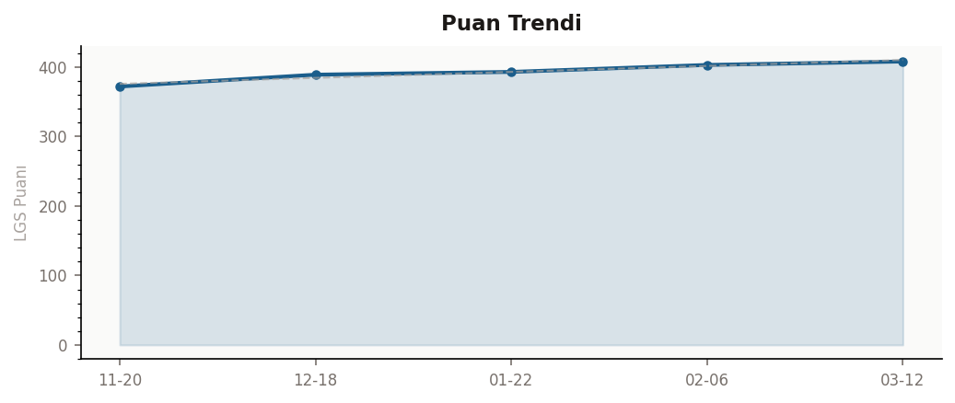
5 deneme boyunca ders bazlı net ve puan hareketi incelendi. Ortalama puan 393.0, trend yönü: yükseliş.
Tarih | Deneme | Yayın | Türkçe | Mat | Fen | İnk | Din | YDil | Puan
11.20 | FENlife Deneme 1 | FENlife | 14.33 | 10.67 | 13.33 | 5.67 | 5.33 | 6.67 | 372
12.18 | FENlife Deneme 2 | FENlife | 15.67 | 12.00 | 15.33 | 6.33 | 6.33 | 7.33 | 389
01.22 | FENlife Deneme 3 | FENlife | 16.00 | 12.67 | 14.67 | 6.67 | 6.00 | 8.00 | 393
02.06 | Final TÜRKİYE GENELİ DENEME1 | Final | 17.33 | 13.67 | 17.33 | 7.33 | 6.33 | 8.67 | 403
03.12 | FENlife Deneme 4 | FENlife | 16.67 | 14.00 | 16.67 | 7.67 | 7.00 | 8.33 | 408
 |  |  | 16.00 | 12.60 | 15.47 | 6.73 | 6.20 | 7.80 | 393 | 000
⚠ [Anomali varsa burada not düşülür — ör. Mozaik 4 (08.03.2026) anomali olarak işaretlendi.]

02 Kritik Bulgular
Veri temelli dört öncelikli tespit.
1. Din Kültürü kritik zayıflık
Ortalama 6.2 net, başarı oranı %62. En düşük performanslı ders — öncelikli müdahale gerekiyor.

2. Yükselen eğilim
Son denemeden ilk denemeye kıyasla +36 puan artış. Motivasyon ve çalışma düzeni desteklenebilir.

3. sosyal: Zor seviye açığı
Kurum ortalaması %100, öğrenci %0 — 100 puan fark. Sınav stratejisi ve dikkat yönetimi çalışması önerilir.

4. Genel risk seviyesi: Stabil Gelişim
Risk sınıflandırması: ortalama puan, trend yönü ve son deneme sapması birlikte değerlendirilerek belirlendi.

03 Ders Bazlı Analiz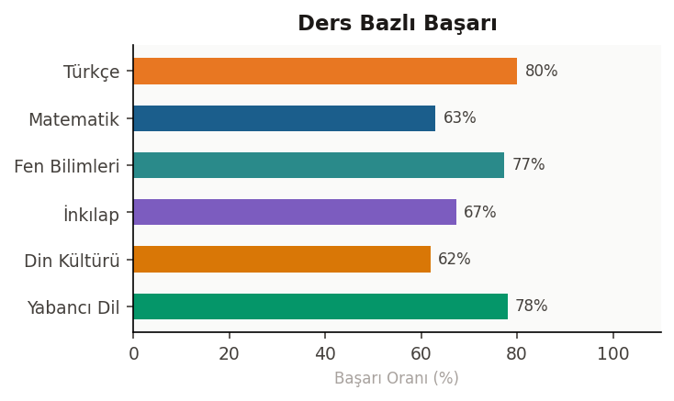
Her dersin ortalama performansı ve genel değerlendirme.
Ders | Ort Net | Maks | Min | Başarı % | Değerlendirme
Türkçe | 16.00 | 17.33 | 14.33 | %80 | Güçlü · sürdürülebilir
Matematik | 12.60 | 14.00 | 10.67 | %63 | Orta · hedefli çalışma
Fen Bilimleri | 15.47 | 17.33 | 13.33 | %77 | Güçlü · sürdürülebilir
İnkılap | 6.73 | 7.67 | 5.67 | %67 | Orta · hedefli çalışma
Din Kültürü | 6.20 | 7.00 | 5.33 | %62 | Orta · hedefli çalışma
Yabancı Dil | 7.80 | 8.67 | 6.67 | %78 | Güçlü · sürdürülebilir

[Kritik Ders] Derinlemesine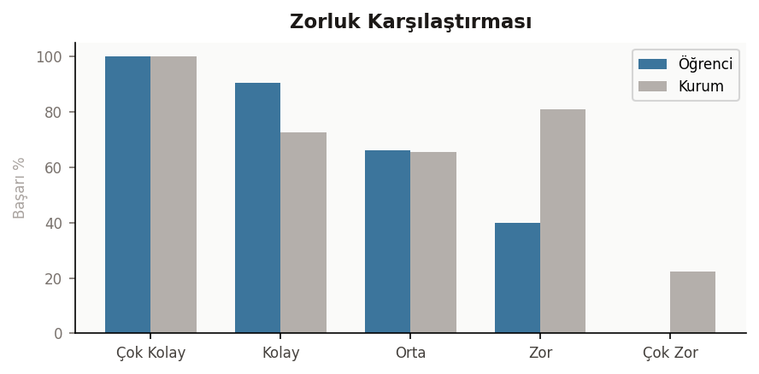
[Kritik derste zorluk profili analizi, kurum kıyası, dikkat çeken seviye uyumsuzlukları ve önerilen odak alanı buraya yazılır.]
Öncelikli Kazanımlar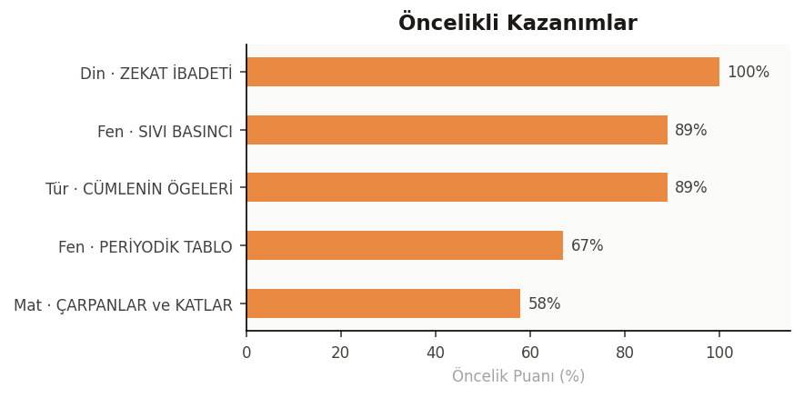
İlk 10 kazanım — öncelik yüzdesine göre sıralı.
# | Ders | Kazanım | Soru | Başarı | Öncelik
1 | Din Kültürü | ZEKAT İBADETİ | 2 | %0 | %100
2 | Fen Bilimleri | SIVI BASINCI | 3 | %11 | %89
3 | Türkçe | CÜMLENİN ÖGELERİ | 3 | %11 | %89
4 | Fen Bilimleri | PERİYODİK TABLO | 2 | %33 | %67
5 | Matematik | ÇARPANLAR ve KATLAR | 4 | %42 | %58
6 | Matematik | KAREKÖKLÜ SAYILAR | 4 | %42 | %58
7 | Matematik | ÜSLÜ SAYILAR | 7 | %43 | %57
8 | İnkılap | MİLLİ UYANIŞ | 6 | %50 | %50
9 | Türkçe | SÖZEL MANTIK-MUHAKEME | 2 | %33 | %67
10 | Fen Bilimleri | BİYOTEKNOLOJİ | 2 | %0 | %100

04 Branş Öğretmeni Aksiyonları
Öncelikli derslerde somut müdahaleler.
◆ DİN KÜLTÜRÜ — Öncelik 1
▸ Konu tekrar planı — Din Kültürü
Ortalama 6.2 net, başarı %62. Zayıf konulara odaklı haftalık çalışma kağıdı düzenlenebilir.
▸ Kazanım: ZEKAT İBADETİ
2 soruda %0 başarı — mini çözümlü anlatım + 5-8 soruluk alıştırma önerilir.
▸ [Aksiyon 3 başlığı]
[Aksiyon 3 detayı.]

◆ MATEMATİK — Öncelik 2
▸ Konu tekrar planı — Matematik
Ortalama 12.6 net, başarı %63. Zayıf konulara odaklı haftalık çalışma kağıdı düzenlenebilir.
▸ Kazanım: ÇARPANLAR ve KATLAR
4 soruda %42 başarı — mini çözümlü anlatım + 5-8 soruluk alıştırma önerilir.
▸ Kazanım: KAREKÖKLÜ SAYILAR
4 soruda %42 başarı — mini çözümlü anlatım + 5-8 soruluk alıştırma önerilir.

◆ İNKILAP — Öncelik 3
▸ Konu tekrar planı — İnkılap
Ortalama 6.7 net, başarı %67. Zayıf konulara odaklı haftalık çalışma kağıdı düzenlenebilir.
▸ Kazanım: MİLLİ UYANIŞ
6 soruda %50 başarı — mini çözümlü anlatım + 5-8 soruluk alıştırma önerilir.

05 Rehberlik Aksiyonları
Öğrenci motivasyonu ve aile iletişimi.
◆ Güçlü yanları öne çıkar
▸ Türkçe güçlü yan olarak kullan
Başarı %80. Zor soru pratiği ekleyerek özgüven inşasını destekle.
▸ Hedef belirleme seansı
Mevcut ortalama 393 puan üzerinden somut LGS hedefi netleştir.

◆ Aile iletişimi
▸ Çalışma düzeni paylaşımı
Haftalık ders çalışma saatleri ve tekrar sıklığı aileyle paylaşılabilir.

06 Çalışma Kağıdı Girdileri
ChromaDB + Gemini entegrasyonu için hazır kazanım eşleşmeleri.
Aşağıdaki [N] kazanım, öncelik sıralamasına göre en üst sırada yer almaktadır. Her kazanım için 5–8 soruluk mini çalışma kağıdı üretimi öneriliyor; skill_tag sistemine uyumlu anahtar kelimeler listelendi.
Kazanım | skill_tag | Hedef Soru Sayısı | Önerilen Zorluk Dağılımı
ZEKAT İBADETİ | Din Kültürü | 4 | 3 kolay · 3 orta · 2 zor
SIVI BASINCI | Fen Bilimleri | 5 | 3 kolay · 3 orta · 2 zor
CÜMLENİN ÖGELERİ | Türkçe | 5 | 3 kolay · 3 orta · 2 zor
PERİYODİK TABLO | Fen Bilimleri | 4 | 3 kolay · 3 orta · 2 zor
ÇARPANLAR ve KATLAR | Matematik | 6 | 2 kolay · 3 orta · 3 zor

07 Takip Hedefleri
Bir sonraki deneme için somut, ölçülebilir hedefler.
Alan | Mevcut | Hedef | Ölçüt
Din Kültürü — net | 6.2 | 8.2 | +2 net artış
Genel LGS puanı | 393 | 408 | +15 puan artış
Öncelikli kazanım başarısı | %0 | %50+ | Mini test ile ölçüm
Tekrar eden hata azaltımı | Mevcut | −1 yanlış/deneme | Hata analiz defteri
Haftalık çalışma saati | Veri yok | 12 saat | Çalışma takip defteri

Sonraki ölçüm: Bir sonraki deneme sınavından (beklenen 23.04.2026) sonra bu tablo tekrar değerlendirilecek. İlerleme FENlife Analytics dashboard üzerinden takip edilir.

FENlife Analytics · Bu rapor 23.04.2026 tarihinde otomatik olarak üretilmiştir.
Veri kaynağı: Final, FENlife Öğrenci Analiz Raporu · Akademik Gelişim ve Takip Planlama

